Интернет-портфолио воспитателя Пайхаевой Рамази Сайпудиновны

«Если вы удачно выберите труд и вложите в него всю свою душу, то счастье само отыщет вас».

К.Д. Ушинский

*Пайхаева Рамази Сайпудиновна*

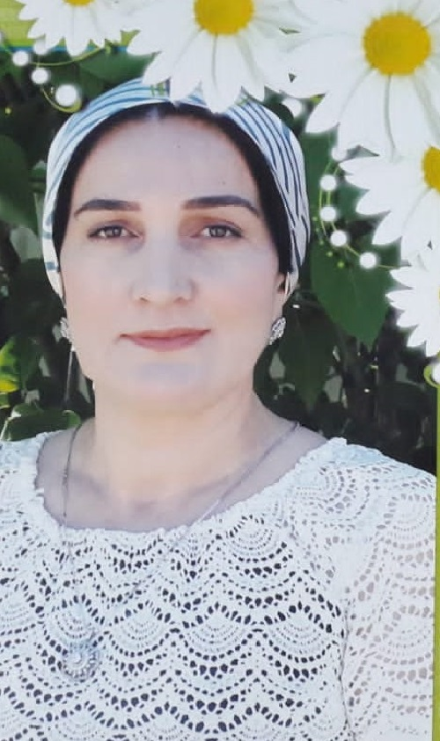

*Воспитатель муниципального бюджетного дошкольного образовательного учреждения «Детский сад №1 «Селита» с.Сержень-Юрт»*

**О себе**

1. Ф.И.О.- Пайхаева Рамази Сайпудиновна
2. Дата рождения – 16 май 1970г.
3. Должность – воспитатель
4. Образование – среднее специальное

Специальность – Преподавание в начальных классах

1. Стаж педагогической деятельности -15 лет
2. Квалификационная категория: первая квалификационная категория
3. **Педагогическая находка:** Конспект организованно-образовательной деятельности «Времена года» на чеченском языке

**«Знакомство с конструктором ТИКО как реализацией технологии моделирования»**

***МОЁ ПЕДАГОГИЧЕСКОЕ КРЕДО***

***«Ладони ребёнка я в руки возьму И сердце свое для него распахну»***

Дошкольный возраст – самый прекрасный и таинственный возраст детей, когда происходит становление личности. Работая с детьми  дошкольниками, я постоянно нахожусь в творческом поиске, расширяю свой кругозор, заряжаюсь мощной детской энергетикой, которая помогает чувствовать себя ребёнком на протяжении всей жизни.

***ЭССЕ «Я – ПЕДАГОГ»***

«Если вы удачно выберите труд и вложите в него всю свою душу, то счастье само отыщет вас».

К.Д. Ушинский

В нашем современном мире много интересных профессий: программист, архитектор, режиссёр, дизайнер и т.д., но одной из самых древних и интересных, но в тоже время сложных профессий, является профессия «воспитатель».

       Кто же такой «современный воспитатель»?  Современный воспитатель – это личность, сочетающая в себе черты психолога, актёра, друга, наставника. Воспитатель постоянно  должен менять свои роли, мастерски проявлять себя в каждой из них. Мастерство и профессионализм каждого воспитателя ведёт к высоким результатам. Воспитатель - это творец, эрудит и новатор, который изучает и применяет в своей деятельности новейшие методические разработки. Воспитатель – это «садовник», который выращивает из  маленького семени пышный цветок.

     Главной задачей современного воспитателя является воспитание личности творческой, креативной, коммуникабельной. Нужно прогнозировать и оценивать свои результаты, развивать самостоятельность, инициативу. Создавать условия для реализации индивидуальных способностей каждого ребенка.

       Я, как современный воспитатель,  пытаюсь разнообразить ступень дошкольного детства каждого ребёнка. Я даю детям возможность реализовать свою индивидуальность. При этом каждый будет идти не строем, не в ногу, а своим собственным шагом. По-другому просто невозможно. Я  понимаю и осознаю, что современные дети – это почемучки, которые и должны остаться почемучками на протяжении всего дошкольного детства. Можно говорить о разных мнениях к оценке ФГОС, но для меня главный критерий – удовлетворённость родителей. Если ребёнок сыт и здоров, если идёт в детский сад с большим желанием, где  организована деятельность, которая его привлекает, и ежедневно делиться с родителями своими впечатлениями, своими открытиями, то это высшая оценка воспитателя – профессионала.

     Особое внимание я   уделяю осуществлению воспитательно-образовательной деятельности на основе активного взаимодействия с социумом и семьёй. По моему мнению, необходимо широко и массово привлекать родителей, создавать условия для формирования семейных ценностей, сближения и сплочения, воспитания чувства толерантности, активного культурно-спортивного досуга. Организовывать праздники, на которых родители наравне с детьми выполняют различные творческие задания.

В своей работе планирую такие формы работы, как

* диагностирование семей (анкетирование, посещение семей, составление паспорта семьи);
* педагогическое просвещение родителей, обмен опытом (консультации, тематические стенгазеты, буклеты, родительские собрания в нетрадиционных формах, выставки методической литературы, мастер – классы и др.) ;
* совместное творчество детей и взрослых (выставки, конкурсы, фестивали, рукописные книги);
* совместные мероприятия с учреждениями социума (акции, флешмобы, экскурсии);
* индивидуальная работа с родителями (беседы);
* информационное общение (электронная почта, социальная сеть).

      Я вовлекаю родителей к участию в реализации программы, к созданию условий для полноценного и своевременного развития ребенка в дошкольном возрасте, чтобы не упустить важнейший период в развитии его личности. Родители наших воспитанников - активные участники образовательного процесса, участники всех проектов, независимо от того, какая деятельность в них доминирует, а не просто сторонние наблюдатели.

     Я думаю, что современному обществу требуется воспитатель-исследователь, инициативный, широко образованный, поэтому считаю, что современный воспитатель должен преподносить материал творчески, нетрадиционно, по-новому, интересно организовать педагогическую работу, предоставить своим воспитанникам возможность проявить себя как творческими личностями.

      Профессию воспитателя можно сравнить с профессией врача. Имеет ли право воспитатель на ошибку? – нет. «Будь осторожен! Не ошибись! Не навреди!» Эти слова мы должны твердить каждый день, каждый час, каждую минуту.

       Воспитатель – это не только профессия, но и призвание, которое нужно заслужить своим трудом, талантом, желанием постоянно работать над собой, постоянно меняться, совершенствоваться, обогащать свои знания.